行政院及所屬各機關出國報告
（出國類別：其他-出席雙邊勞工會議）

赴印尼出席第8屆臺印勞工會議

服務機關：勞動部勞動力發展署
職稱姓名：副署長 蔡孟良
簡任視察 侯松延
科長 胡欣野
科長 蘇裕國
專員 顏瑋志
派赴地區：印尼龍目島
出國期間：103年12月5日至103年12月8日
報告日期：103年12月22日
目 錄

摘要 1
壹、目的 3
貳、臺印雙方出席名單 4
參、出國行程 6
肆、第8屆臺印勞工會議情形 7
附件 第15屆臺泰勞工會議照片 15

摘要
我國自78年開放外籍勞工來臺工作，陸續引進菲律賓、印尼、泰國及越南等國家勞工，來臺從事製造工作、營造工作、海洋漁撈工作、家庭與機構看護工及家庭幫傭等工作。本部為加強與各外籍勞工來源國勞工事務合作關係，雙方定期輪流召開雙邊勞工會議，共商勞工事務合作議題。
本次(第8屆)臺印勞工會議輪由印尼主辦，並於103年12月5日至12月8日由本部勞動力發展署蔡副署長孟良率團，應印方邀請出席會議，雙方就多項議題交換意見，獲致主要結論如下：
- 臺印雙方同意朝直接聘僱適用範圍之方向持續推動(包含製造業勞工、營造業勞工及機構看護工)，協助雇主以直接聘僱方式引進印尼勞工，減輕勞雇雙方費用負擔。
- 印方澄清，目前並無規定印尼仲介可向雇主或臺灣仲介收取履歷表費用，並重申印尼仲介不可收取規定以外任何費用，臺印雙方也將加強宣導雙邊仲介公司不得超收。
- 印方說明，政策上限制所有引進印勞之國家仲介與印尼仲介合作家數，以提升雙邊仲介的服務品質，並不僅限對臺灣採取此項措施。但對於臺灣仲介有大量引進勞工，須增加印尼仲介合作家數的需要，印方同意研議彈性機制。
- 臺印雙方將共同提高行蹤不明印尼勞工主動投案誘因。印方並同意提供印尼勞工在海外行蹤不明返國後的處罰措施，以遏止印勞行蹤不明。
- 為保障勞工權益，雙方原則同意轉換雇主之外勞，轉換後契約之內容不應低於原契約為原則，臺方將研議修正相關法規予以保障。
- 為協助職災印勞返國後請領失能給付，印方同意配合臺方之規定，將強制印尼醫院依照我國所提供之請領失能給付所需之醫院診斷書格式，為職災印勞開立診斷證明。
- 對於印勞不幸在臺過世，基於尊重印尼習俗，遺體須在一定時間內返國下葬，臺方同意協調法務部，加速簡化遺體返國程序。
第8屆臺印勞工會議在雙方討論並充分交換意見下順利閉幕，雙方同意將持續就本次會議達成之共識，積極規劃配合相關事宜，另就未及在會議中討論之議題，同意後續將在工作小組會議繼續討論。

壹、目的
為協調聯繫各項外籍勞工引進與管理事務，以及促進我國與外籍勞工來源國雙邊勞工事務合作關係，依往例由我國與外籍勞工來源國雙方輪流主辦雙邊勞工事務會議。第8屆臺印勞工會議輪由印尼主辦，印尼訂於103年12月5日至12月8日於印尼龍目島召開會議，由本部勞動力發展署蔡副署長孟良率團出席，與印方共商當前所遭遇勞工事務合作議題，以增進雙邊勞務關係，同時拓展我國外交關係。

貳、臺印雙方出席名單
印方代表：
序號 | 姓名 | 單位 | 職稱
印尼國家勞工安置暨保護局人員名單
1 | 瓦希德  NUSRON WAHID | 印尼國家勞工安置暨保護局  National Board for Placement and Protection of Indonesian Overseas Workers (NBPPIOW) | 局長
餘如附件
印尼駐臺北經濟貿易代表處人員名單
1 | 哈素諾  Mr. HARSONO ARIS YUWONO | 駐臺北印尼經濟貿易代表處  Indonesian Economic and Trade Office to Taipei | 副代表  Deputy Representative
2 | Mrs. Soelistyo Probowatie | 駐臺北印尼經濟貿易代表處  Indonesian Economic and Trade Office to Taipei | Director of Immigration Dept.
3 | Mr.Devriel Sogia Raflis | 駐臺北印尼經濟貿易代表處  Indonesian Economic and Trade Office to Taipei | Director of Labor Affairs Dept.
4 | Mr. Isy Karim | 駐臺北印尼經濟貿易代表處  Indonesian Economic and Trade Office to Taipei | Director of Administration Dept.
5 | Mr. Dwi Anto | 駐臺北印尼經濟貿易代表處  Indonesian Economic and Trade Office to Taipei | Analyst of Labor
6 | Mr. Noerman Adhiguna | 駐臺北印尼經濟貿易代表處  Indonesian Economic and Trade Office to Taipei | Senior Assistant Labor Dept.
7 | Paul Peng | 駐臺北印尼經濟貿易代表處  Indonesian Economic and Trade Office to Taipei | Local staf
8 | Herwai Jakin | 駐臺北印尼經濟貿易代表處  Indonesian Economic and Trade Office to Taipei | Local staf
臺方代表：
序號 | 姓名 | 單位 | 職稱
勞動部人員名單
1 | 蔡孟良 | 勞動部勞動力發展署 | 副署長
2 | 侯松延 | 勞動部勞動力發展署  跨國勞動力管理組 | 簡任視察
3 | 胡欣野 | 勞動部勞動力發展署  跨國勞動力事務中心 | 科長
4 | 蘇裕國 | 勞動部勞動力發展署  跨國勞動力管理組 | 科長
5 | 顏瑋志 | 勞動部勞動力發展署  跨國勞動力管理組 | 專員
駐印尼臺北經濟貿易代表處人員名單
7 | 張良任 | 駐印尼台北經濟貿易代表處 | 大使
8 | 江月琇 | 駐印尼台北經濟貿易代表處 | 一等秘書
9 | 蘇士銜  Biondi | 駐印尼台北經濟貿易代表處 | 助理

參、出國行程
12月5日（星期五）出發前往印尼
時間 | 行程 | 備註
0740-0900 | 本部人員至桃園國際機場中華航空櫃檯集合 | 辦理登機手續
0920-1335 | 搭乘國際線飛機至雅加達 | 航程約5小時15分(含時差1小時)
1335-1400 | 辦理入境相關事宜
1400-1750 | 候機
1810-2110 | 搭乘國內線飛機至龍目島 | 航程約2小時(含時差1小時)  駐印尼台北經濟貿易代表處蘇士銜Biondi接機
2130-2300 | 龍目島機場至Hotel Jayakarta | 路程約1.5小時
12月6日(星期六)臺印勞工雙邊會議
0900-0915 | 我國駐印尼台北經濟貿易代表處、本部與印尼海外勞工安置暨保護局會面
0915-0945 | 開幕式、雙方主談人致詞
0945-1000 | 休息、茶點時間
1000-1230 | 勞工會議提案討論(1)
1230-1330 | 午餐
1330-1930 | 勞工會議提案討論(2)
1930-2000 | 簽署會議紀錄暨閉幕式
2000-2200 | 雙方互贈禮品、晚宴 | 印方宴請我方人員
12月7日(星期日)參訪行程
0900-1100 | 拜訪曾來臺工作之印尼勞工
1200-1330 | 午餐 | 印方安排
1430-1630 | 拜訪印尼當地多元社區開發方案
12月8日(星期一)返臺
0700-0830 | Hotel Jayakarta至龍目島機場 | 路程約1.5小時
0830-0900 | 本部人員至龍目島機場印尼航空櫃檯集合 | 辦理登機手續
0920-1020 | 搭乘國內線飛機至雅加達 | 航程約2小時(含時差1小時)
1020-1420 | 午餐及候機 | 自理
1440-2055 | 搭乘國際線飛機至臺北 | 航程約5小時15分(含時差1小時)

肆、第8屆臺印勞工會議情形
一、會議日期：103年12月6日
二、會議地點：印尼龍目島Hotel Jayakarta
三、會議主持人：
臺方：勞動部勞動力發展署蔡副署長孟良
印方：駐臺北印尼經濟貿易代表處哈素諾HARSONO ARIS YUWONO副代表
四、第8屆臺印勞工會議辦理情形：
案由1：有關印方人力仲介公司要求臺方雇主須支付「提供履歷表費用」，始提供外籍勞工人選名單，則印尼人力仲介公司是否假藉名義向雇主收費乙案。(提案單位：臺方)
臺方說明：
- 臺方前接獲外界反映，印尼人力仲介公司要求雇主須支付「提供履歷表費用」每名新臺幣5,000元至10,000元，始提供外籍勞工人選名單，若不給付該等費用，則不提供外籍勞工人選予雇主挑選。
- 按臺方法令規定，外國人力仲介公司或其從業人員於辦理就業服務業務有要求、期約或收受外國人入國工作費用及工資切結書或規定標準以外之費用或不正利益者，臺方得廢止其認可。
- 另臺方前於103年8月12日已函請印方向該國仲介公司宣導不得向雇主收取任何費用，惟迄今未獲回應。
建議或要求：
- 請印方向該國人力仲介公司加強宣導，不得向臺方雇主收取任何費用。
- 臺印雙方應積極推動雇主可採直接聘僱方式初次招募家庭看護工，以避免印方人力仲介公司掌握並壟斷勞工輸出流程。
結論：
- 印方重申，依印尼相關法令規定，印尼仲介公司不得向雇主及臺灣仲介收取履歷表費用。
- 臺方重申，臺灣仲介不得向雇主、印尼勞工或印尼仲介公司收取規定以外費用。
- 有關禁止收取履歷表費用及工作買賣費用之細節，另行於工作小組會議討論。

案由2：有關印方規定臺方人力仲介公司僅能與5家印方人力仲介公司互貿合作乙案。(提案單位：臺方)
臺方說明：
- 印方代表處因新系統Endorsement.V2上線，規定每家臺方仲介公司僅能與5家印方仲介公司互貿合作，且引進類別每類別限制200人，若跟同一印方仲介公司同時引進3種類別勞工(如看護工、廠工及漁工)，等同已與3家印方仲介公司互貿合作。
- 臺方接獲外界反映，印方仲介公司對臺方仲介公司沒有互貿合作家數限制，且當印方仲介公司無法提出足額勞工人選供雇主挑選時，臺方仲介公司想與該印方仲介公司取消互貿合作，必須由臺方仲介公司負責人前往印方代表處面談原因方可取消，上開措施將使臺方人力仲介公司營運困難。
- 另印方人力仲介公司向臺方申請認可時，如該公司經印方許可從事就業服務業務，並檢附相關證明文件，臺方即予以認可其辦理仲介印方勞工來臺工作，並未加諸其他規定限制印方人力仲介公司與臺方人力仲介公司合作之家數及引進類別人數限制；基於平等互惠原則，爰對於經臺方依規定許可且尚在營業之人力仲介公司，印方應不得再以其他措施管制其相關申辦業務。
建議或要求：
- 建請印方取消臺灣人力仲介公司與印尼人力仲介公司合作家數及引進類別人數限制。
- 請印方提供有關互貿合作之相關規定，以釐清疑義。
結論：
- 印方澄清並無引進類別人數限制。雙方同意後續於工作小組會議討論臺方人力仲介公司與印尼人力仲介公司合作家數限制之彈性措施。
- 印方同意由駐臺北印尼經濟貿易代表處會後以正式書面方式說明限制互貿合作家數之理由。

案由3：請印方擴大開放家庭看護工以外業別雇主可採直接聘僱方式，並基於互信及合作精神，持續推動直接聘僱計畫乙案。(提案單位：臺方)
臺方說明：
- 臺方自96年12月31日成立「直接聘僱聯合服務中心」（以下簡稱直聘中心）協助雇主重新招募原外勞，98年起越南、菲律賓、泰國等外勞來源國並已同意擴大開放至其他業別（製造業、海洋漁撈、營造業、機構看護工及家庭幫傭）之雇主亦可採直接聘僱方式重新招募原外勞，印方目前僅開放家庭看護工可採直接聘僱方式重新招募原外勞。
- 臺方與印方前於100年1月24日簽署「關於印尼海外勞工招募、安置保護瞭解備忘錄」，雙方同意縮短流程、簡化文件及優先適用重新招募計畫，並在雙方規定允許下擴大直接聘僱計畫適用範圍。印方並於第6屆臺印勞工會議提案，希望將直接聘僱擴大到產業類（製造業、營造業及機構看護工）及海洋漁撈，會議結論臺印雙方同意朝擴大直接聘僱適用範圍之方向，持續推動直接聘僱印尼勞工之合作提案，協助雇主以直接聘僱方式引進印尼勞工。
- 印方曾就擴大直接聘僱適用範圍部分與臺方研商，並同意擴大直接聘僱範圍至製造業，然迄今印方未提供臺方申辦應備文件等資料。基於保障印尼勞工在臺工作之權益並兼顧我國雇主之合法權益為臺方基本立場，臺印雙方應持續共同推動直接聘僱計畫，並針對推動該計畫所產生相關問題，尋求兼顧各方權益之解決措施。
建議或要求：
- 請印方擴大開放家庭看護工以外業別的雇主，可採直接聘僱方式重新招募原外勞；並提供申辦驗證應備文件及注意事項等，俾利臺方辦理後續公告受理時間等事宜。
- 臺印雙方基於互信及合作精神，應持續共同推動直接聘僱計畫，以保障勞雇雙方之權益。
結論：臺印雙方同意持續推動直接聘僱印尼勞工之合作，並於重新簽署「關於印尼海外勞工招募、安置保護瞭解備忘錄」時，擴大直接聘僱適用範圍，協助雇主以直接聘僱方式引進印尼勞工。
案由4：建請印方研議降低外勞發生行蹤不明之相關措施乙案。(提案單位：臺方)
臺方說明：
- 依據臺方內政部入出國及移民署提供統計資料顯示，103年當年度發生行蹤不明印尼勞工人數，截至9月底止共計6,713人；累計至103年9月底未查獲行蹤不明外勞人數4萬4,245人，其中印尼勞工占2萬1,109人，占累計未查獲行蹤不明外勞47.7%，已超過歷來人數最多的越南勞工(44.8%)，成為累計未查獲行蹤不明人數最多的國家。
- 臺方為降低外籍勞工在臺行蹤不明人數，業已訂定執行各項方案，包含強化外籍勞工管理及權益保護措施，以及加重非法雇主及非法仲介罰處等，惟仍須請來源國一併配合推動相關措施，俾利有效達成降低人數之目的。
- 查越南政府前於102年8月22日頒布第95/2013/ND-CP號議定書，規範其越南勞工在海外工作發生行蹤不明返國後採取重罰，以及管制其出國工作等新增行政處分，並辦理在臺行蹤不明越南勞工自動到案等措施；另於103年2月1日調降越南勞工來臺工作費用500美元(製造業勞工應繳交總費用不得超過美金4,000元，其中仲介費不得超過美金1,500元)。經查越方自實施前揭措施後，近1年來(自102年10月起至103年9月止)每月平均越勞行蹤不明人數為578人，較101年、102年度每月平均越勞行蹤不明人數705、728人，有明顯下降趨勢。
- 鑑於外勞發生行蹤不明，即脫離我國勞動法令規範，將影響其自身權益，不論生活、工作及醫療各方面均無法受到我國法令保障，無法以正常管道獲得政府相關協助，並可能淪為人口販運被害人，臺印雙方應加強合作，共同改善行蹤不明印尼勞工人數日益上升情形。
建議或要求：
- 建議印尼政府可參考越南政府頒布勞工在國外工作發生行蹤不明之行政處罰等規範，俾利有效遏止勞工在臺發生行蹤不明情事。
- 請印方加強透過相關媒體，呼籲在臺行蹤不明印尼勞工至移民署各地專勤隊或警察機關主動投案，並優先對於主動投案印尼勞工儘速協助辦理返國證件(護照)遺失事宜。
結論：
- 雙方同意共同檢討印尼勞工發生行蹤不明原因。
- 臺方同意加重處罰非法雇主及非法仲介，並於工作小組會議提供行蹤不明印尼勞工原印尼仲介、原臺灣仲介、非法雇主及非法仲介之處罰方式。
- 臺方同意研議減免主動投案之行蹤不明印尼勞工罰則。雙方應積極研議提高誘因，以鼓勵行蹤不明印尼勞工主動投案。
- 印方同意在工作小組會議中提供關於行蹤不明印勞返國後之懲處方式。

案由5：職災印尼勞工回國後，請領勞保失能給付，建請印尼當地醫院參照勞工保險失能給付標準附表規定開具診斷書，便於迅速審查認定給付乙案。(提案單位：臺方)
臺方說明：
- 依照勞工保險條例相關規定，勞保被保險人不論係外國籍或本國籍，如於加保期間受傷，並於加保期間或退保後一年內，經診斷症狀固定遺存永久性失能，符合失能給付標準附表規定，均得填送失能給付申請書、診斷書及相關檢查報告請領失能給付。
- 請領勞保失能給付並未限制需於我國境內申請，如於我國境內申請者，失能診斷書應由全民健康保險特約醫院診斷並依定型格式開具，職災移工於返回母國後始申請者，得由其應診之該國醫院醫師診斷開具，無需再入境由我國醫院鑑定。
- 發生職災之印尼勞工於回國後申請給付者，建請當地醫院開具診斷書時，參照勞工保險失能給付標準附表失能種類審核規定及我國失能診斷書內容，載明被保險人基本資料（含姓名、出生日期、護照或居留證號、聯絡地址、電話）、就醫經過（含門、住診期間及主要治療方式）、失能狀況（含失能部位、失能程度、診斷失能日期），俾便迅速、正確審查給付，保障外國籍勞工權益。
建議或要求：勞工保險失能給付標準附表英文版請至勞動部勞工保險局全球資訊網點閱：http://www.bli.gov.tw
結論：
- 印方同意強制規定印尼醫院參照勞工保險失能給付標準附表規定開具診斷書。
- 臺方同意會後一週內提供勞工保險失能給付申請書表格式及內容，有關職業災害診斷書相關文書驗證程序，臺方駐印尼臺北經濟貿易代表處將儘量提供必要之協助。

案由6：新招或重招同一名外勞應有更好的報酬乙案。(提案單位：印方)
印方說明：外勞延長其契約者，依據法規應給予調薪。
建議或要求：
- 建議非首次來臺之勞工，可提高其薪資水準。
- 建議家庭看護工能納入勞動基準法之適用範圍，或規定其薪資適用勞動基準法，以確保其權益。
臺方回應說明：
- 依本法第46條第1項規定來臺從事海洋漁撈工作、製造工作、營造工作及機構看護工作之外國人，適用勞動基準法，又依勞動基準法第21條規定，工資由勞雇雙方協定之。但不得低於基本工資。爰外勞與雇主若雙方合意延長聘僱期間，得於重新簽訂之勞動契約中約定工資，但約定之工資不得低於基本工資。
- 從事家庭幫傭及家庭看護工作之家庭類勞工目前並不適用勞動基準法，故其薪資係由勞雇雙方自行合意約定，普遍多以每月新臺幣1萬5,840元為合意金額。惟外勞與雇主若雙方合意延長聘僱期間，亦得於重新簽訂之勞動契約中約定調高工資。
- 勞動基準法之適用範圍修正，涉及整體政策之考量。為保障從事家事服務工作人員之勞動權益，臺方刻正研議訂定家事勞工保障法。
結論：
  - 印方表示將自104年 1月1日調高印勞薪資。
  - 臺方反對印方片面調高印勞薪資，並重申應回歸臺方法令規定，尊重市場自由運作機制，由勞雇雙方自行議定工資。
  - 關於提高印勞薪資議題，雙方未達成共識。

案由7：臺仲介服務費用由雇主負擔乙案。(提案單位：印方)
印方說明：依據印勞之來華切結書的內容，印勞必須負擔的印尼仲介費用為一個月的薪資。因為該服務對象為印尼外勞，然而在臺灣的雇主是透過臺灣的仲介公司的服務引進該外勞。因此，建議臺灣仲介服務費應由雇主負擔。
建議或要求：仲介服務費共六萬元，由雇主/使用者負擔。
臺方回應說明：
- 隨著在臺灣的營運成本提高，臺灣的仲介公司曾經向本部反映提高每個月的服務費，但至今未同意。
- 本部將重新研討仲介服務費的支付方式和服務內容。
- 勞動部已擬訂家事勞工保障法草案，且勞動部有意取消外勞在臺工作滿3年必須強制出境再入境的規定。另外，如果該外勞已經不需要仲介服務可以與該仲介公司解約。
結論：
- 印方表示希望仲介服務費應由臺灣雇主支付。
- 臺方表示，依規定臺灣仲介收取臺灣雇主之仲介費，及印尼仲介收取印尼勞工之仲介費，均須依雙方相關規定辦理。
- 針對以上議題，雙方沒有達成共識。

案由8：關於簡化遺體送回印尼之程序乙案。(提案單位：印方)
印方說明：
- 大部分來臺灣的印尼勞工信奉伊斯蘭教，根據宗教的規定遺體必須在時間的規定之內埋葬。
- 依據勞動契約之內容，雇主必須尊重勞工之個人信仰並允許乙方實行宗教活動，而其中有關後續及埋葬的事宜。
建議或要求：
- 為了能盡速讓遺體在印尼埋葬，建請臺方簡化遺體送回印尼之程序。
- 為了節省費用，建請臺方簡化遺體送回印尼之程序。
臺方回應說明：
- 死亡原因有多種，因此必須由相關單位確認釐清。
- 有關簡化遺體送回印尼的程序將與臺方法務部研討。
結論：
- 臺方同意與相關單位協調協助加速簡化遺體送回印尼的程序。
- 印方建議家屬之授權書只需由駐臺北印尼經濟貿易代表處驗證，臺方將轉請法務相關部門研議。

案由9：重新驗證轉換雇主之印尼勞工與新雇主之勞動契約乙案。(提案單位：印方)
印方說明：為了保護與管理印勞在臺灣的行蹤，依據印方之出國工作的勞工之規定，印尼駐外單位有義務知道國人的行蹤
建議或要求：建請臺方要求新的勞動契約至印尼辦事處驗證勞動契約。
臺方回應說明：
- 臺方已經簡化轉換雇主之程序。有關轉換的理由未必是因為有勞資爭議。
- 轉換至新雇主的印勞雖然沒有修正原契約，但是有關新勞資之義務與權利不能低於原契約。
- 有關新勞資之基本資料，因受臺方個資法保護，因此臺方無法提供給印方，除非已經得到勞資同意。
結論：
- 雙方同意對於轉換雇主之印尼勞工，確保轉換後新契約之內容不低於原契約。
- 臺方同意研議以法規保障勞工轉換後之權益。
- 為瞭解轉換雇主後之印尼勞工行蹤，雙方後續可就印尼勞工提供個人資料之建議作法及內容共同研商。

案由10：建請臺方給印勞放假並且處罰不給放假的雇主乙案。(提案單位：印方)
印方說明：
- 依勞資雙方簽訂之勞動契約之內容，雇主須給勞工休假，但是在執行中雇主選擇給予一天的加班費。
- 因為很許多印尼勞工無法休假，導致發生心靈和身體不適的印尼勞工人數不斷的增加。
建議或要求：印方建請臺方嚴厲處罰不給放假的雇主。
結論：臺方同意會後立即邀集印方及相關單位研商討論。

六、臨時動議：無
七、散會：

附件 第8屆臺印勞工會議照片

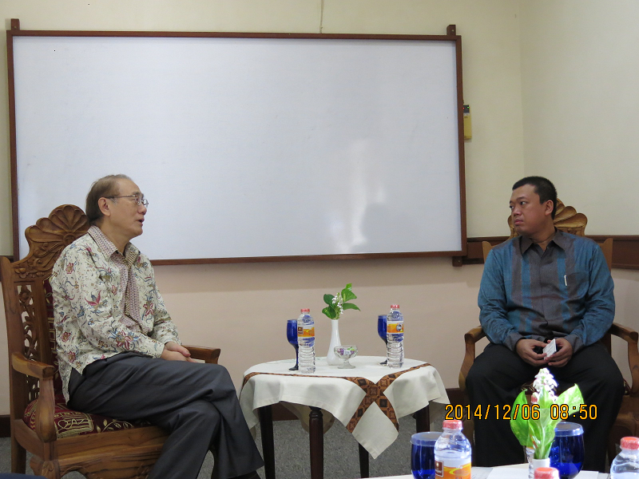

我方駐印尼代表處大使與印尼安置暨保護局局長會談
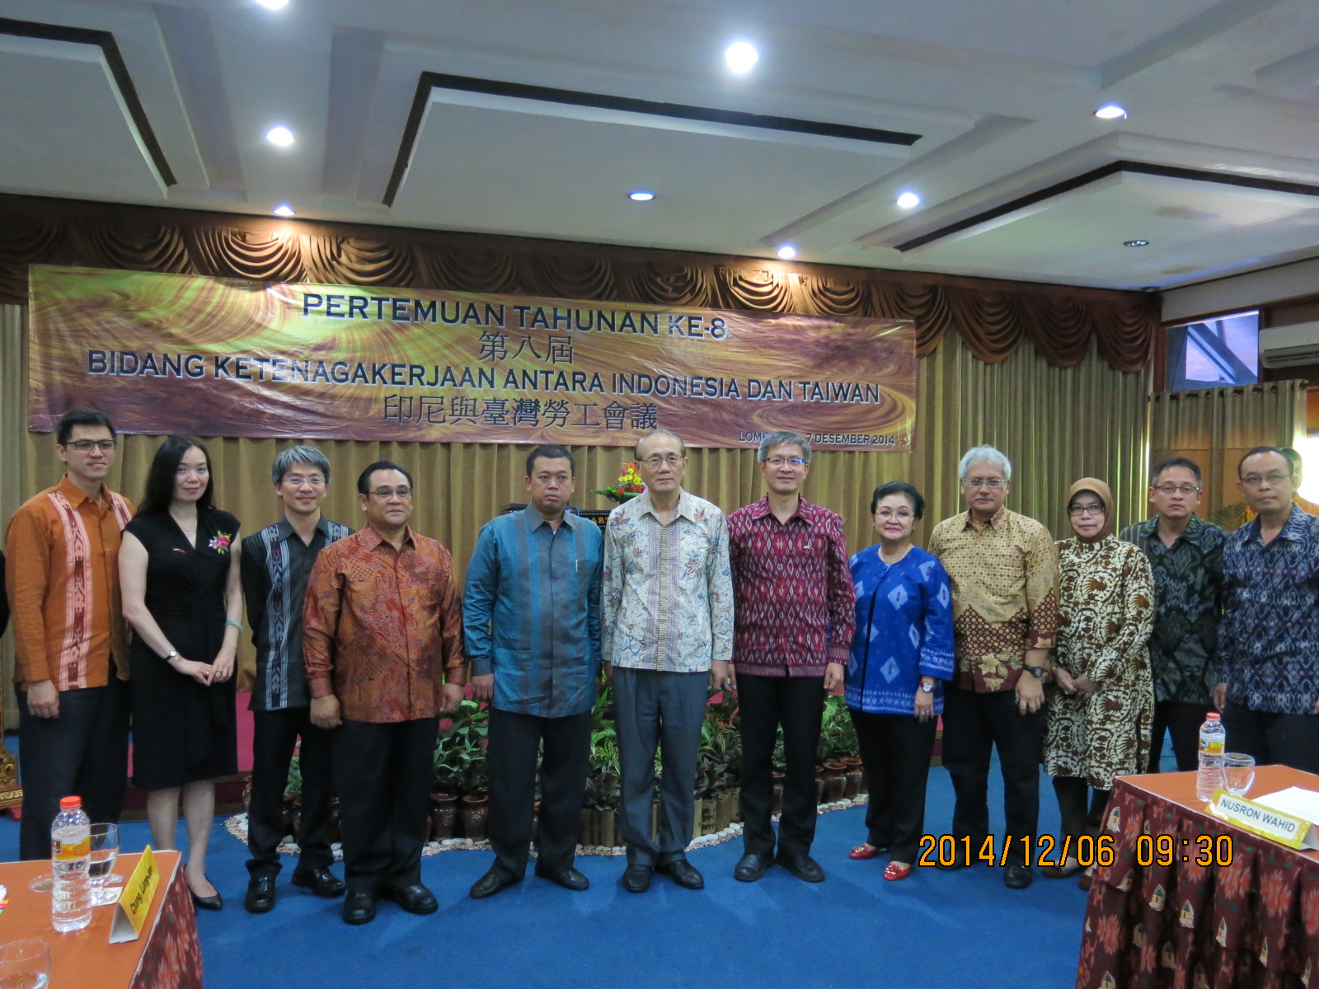

第8屆臺印勞工會議開幕合影

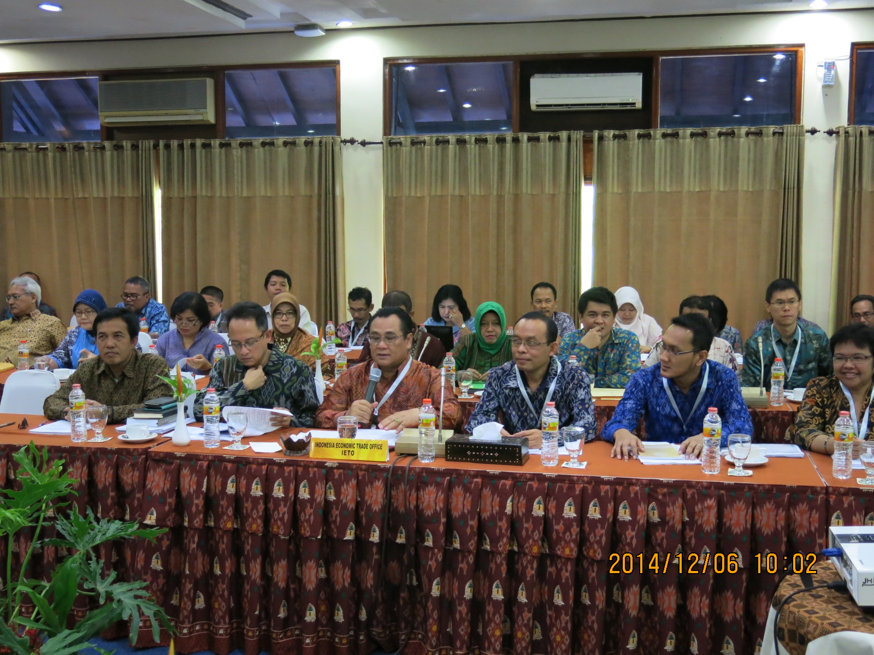

第8屆臺印勞工會議討論情形
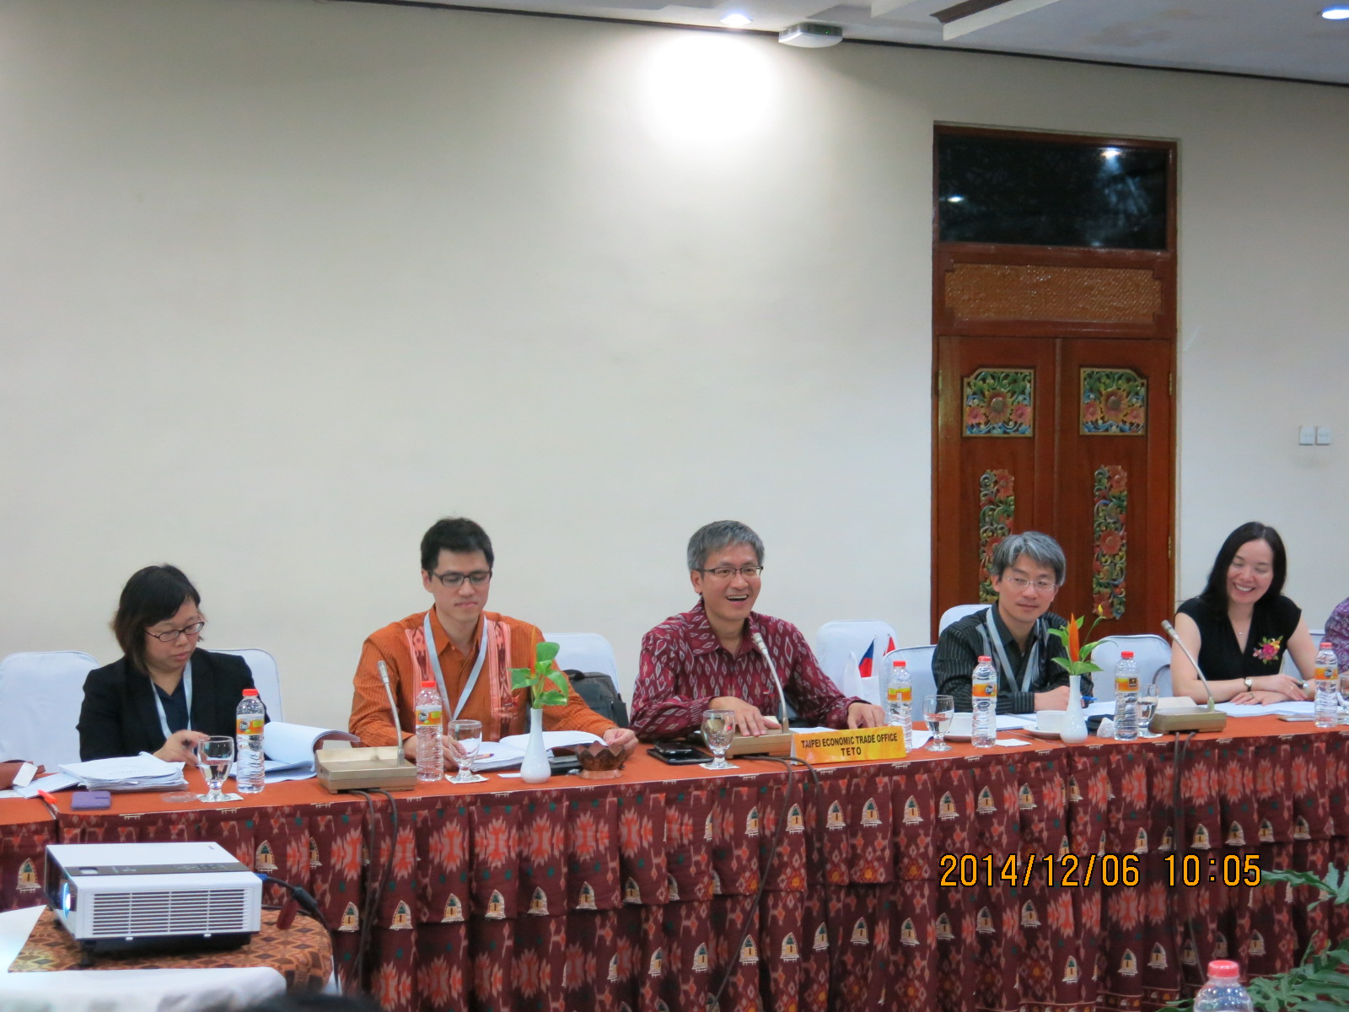

第8屆臺印勞工會議討論情形
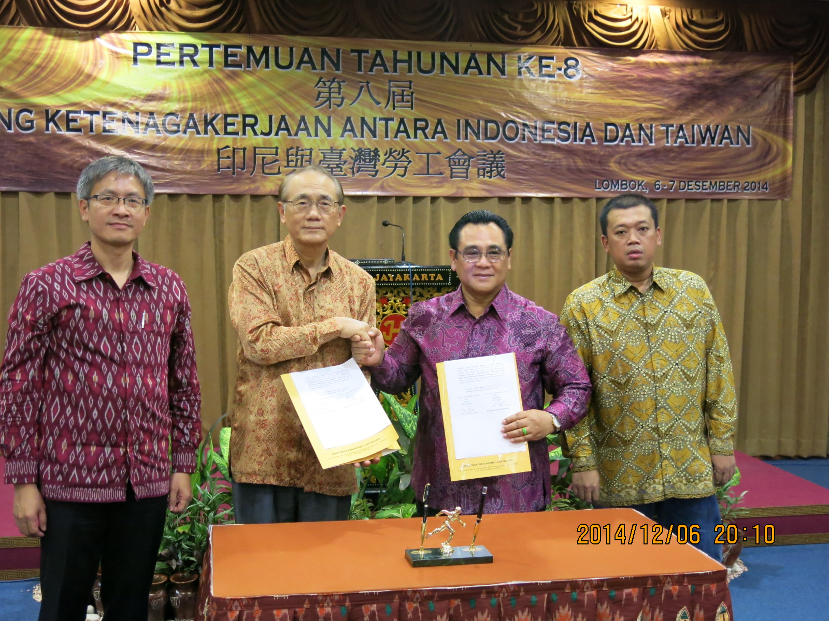

第8屆臺印勞工會議紀錄簽署及交換儀式

